2017年镇江市医疗机构医用耗材
集中采购系统
（CA KEY激活）
简易操作说明

2017年5月

操作流程：
- 电脑第一次使用KEY之前，下载并安装CA助手软件
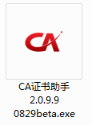
- 进入系统登录界面，在CA登录按钮旁，有一个KEY激活的链接(如下图)
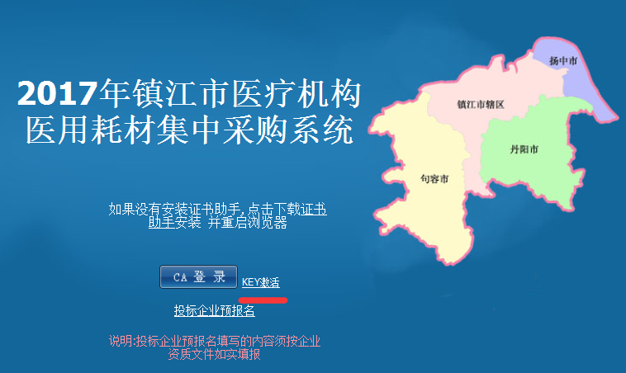
- 点击KEY激活链接后，进行KEY激活的界面(如下图)
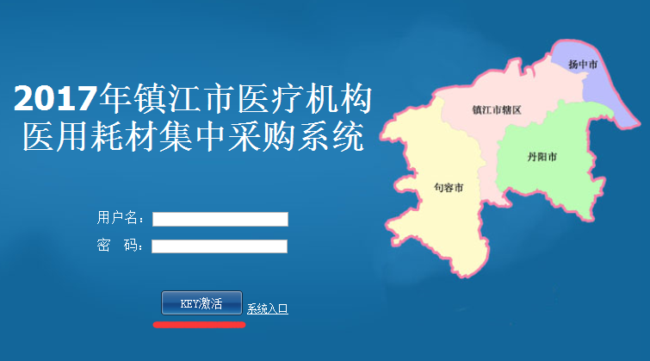
- 输入用户的账号和密码，点击KEY激活按钮，可以进入KEY管理的界面，界面中显示人员的KEY状态(初始进入状态是未绑定)和基本信息(如下图)
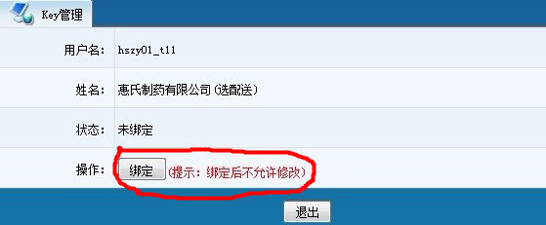
- 插入KEY，点击绑定铵钮,操作成功后，状态显示为已绑定，完成KEY的激活。(如下图)
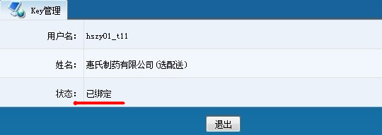

注意事项
- 绑定操作后，不允许自行修改。
- 特殊情况需要解除绑定的，需填写相应的申请单。
(申请单的格式如下)

KEY解绑申请表
企业名称：
解绑账号：
解绑原因：
联系方式：
企业签字盖章：
申请的日期：
业务部门签字：
(核对企业与账号是否一致)

